國立龍潭高中 104學年度 新生始業輔導 電機科介紹
日期: 104年8月26日(AM10:10-AM11:00) 地點:電工機械實習工場 主持人:電機科主任 許自強
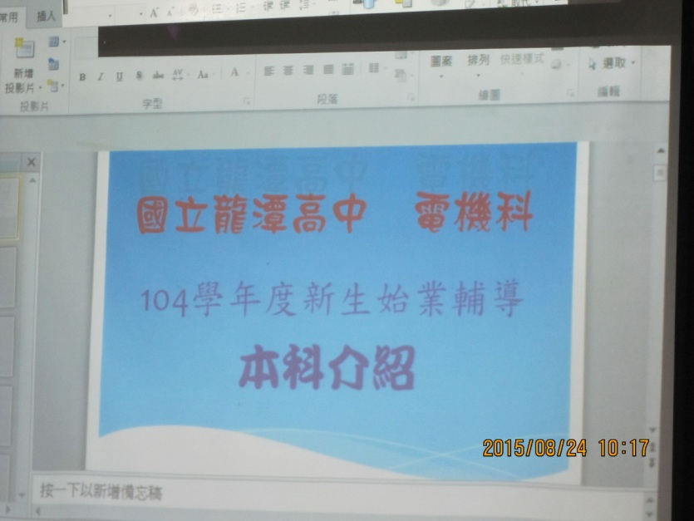 | 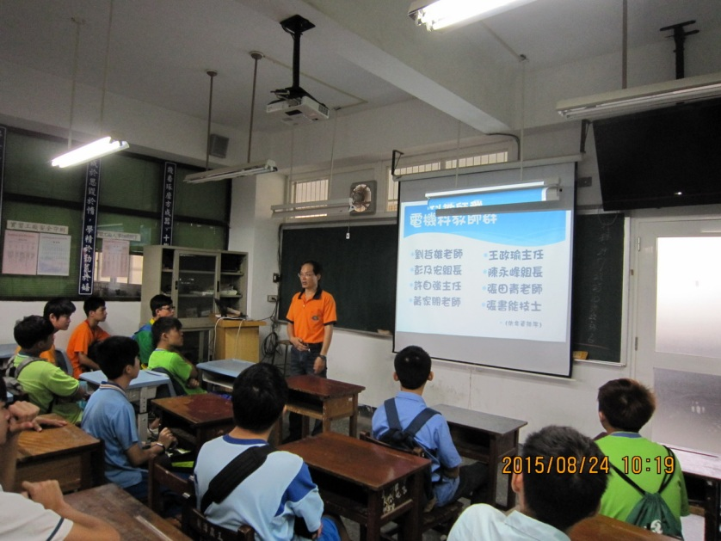
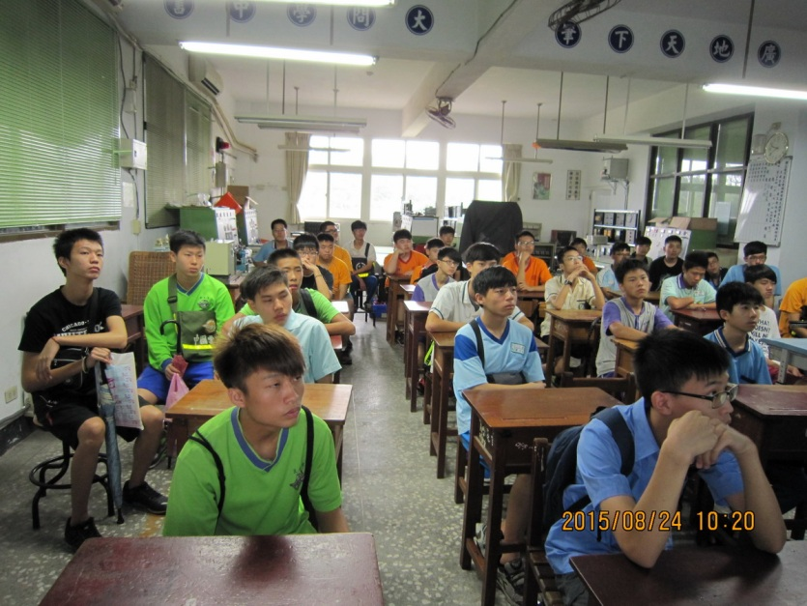 | 